Convocatoria N.14 Monitorias Académicas Periodo Académico 2019-2

Para la inscripción a la convocatoria de Monitorias, ingrese al portal institucional http://www.ucundinamarca.edu.co,

- De clic en la opción PLATAFORMA INSTITUCIONAL.

- Digite su usuario y contraseña asignados.

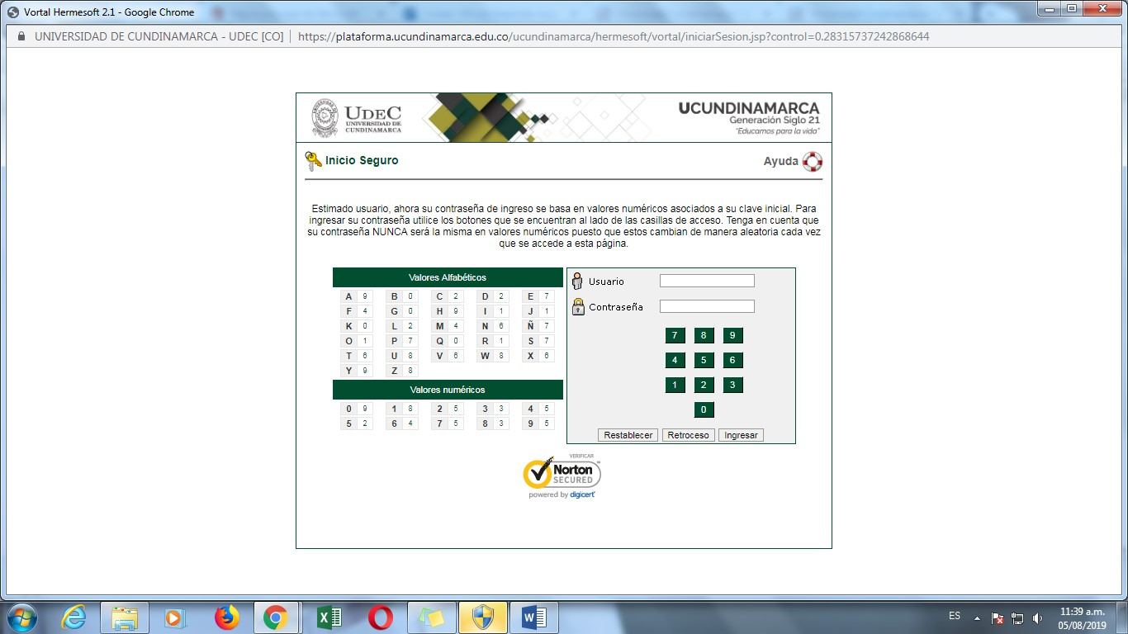

- Seleccione la opción de Sistemas Institucional de Solicitudes

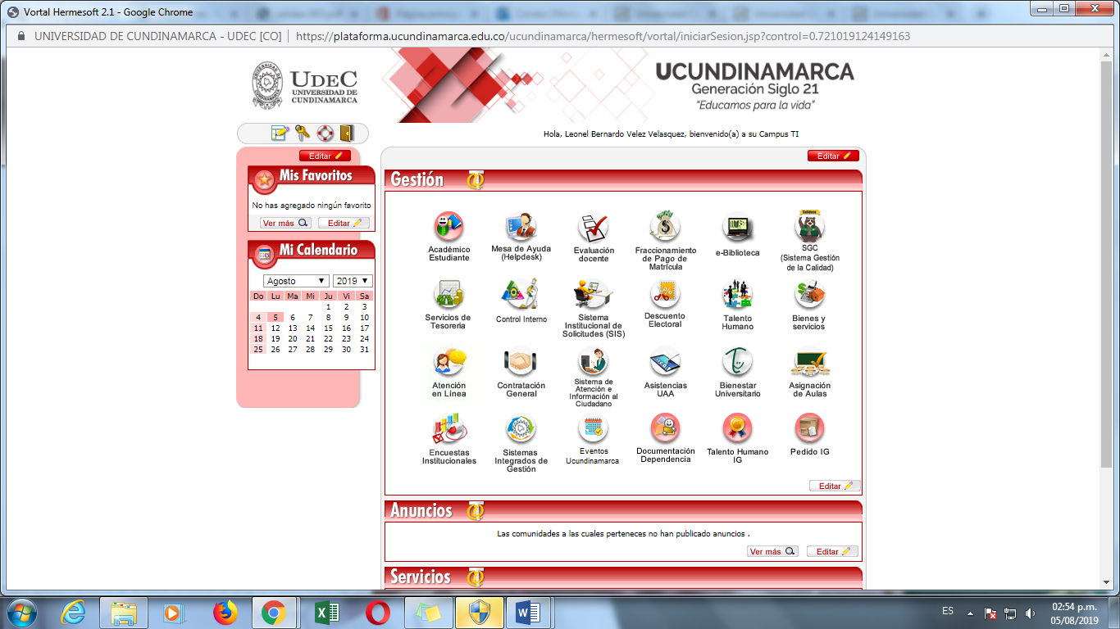

- Ingrese a través del Icono Gestión de Formación y Aprendizaje.
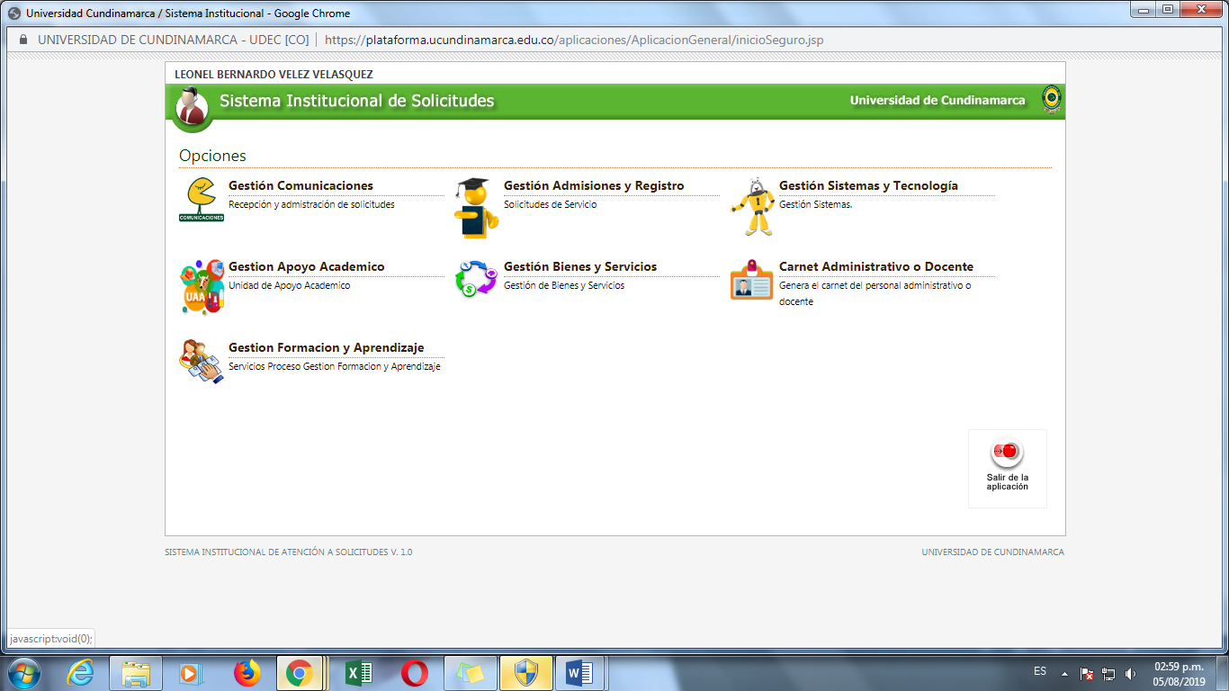
- De clic en la funcionalidad Solicitudes Estudiante
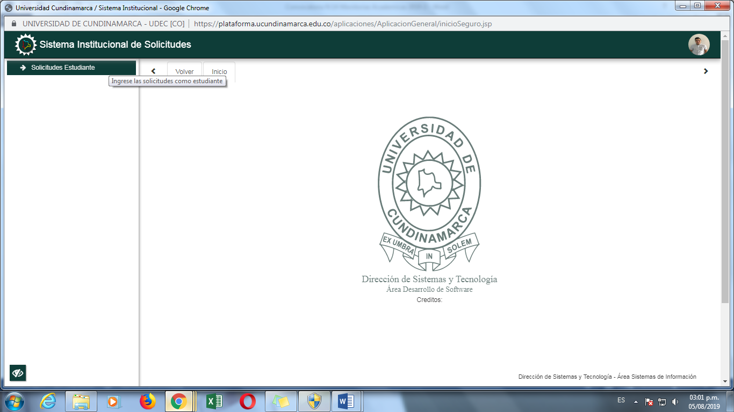

- Clic en Realizar solicitud
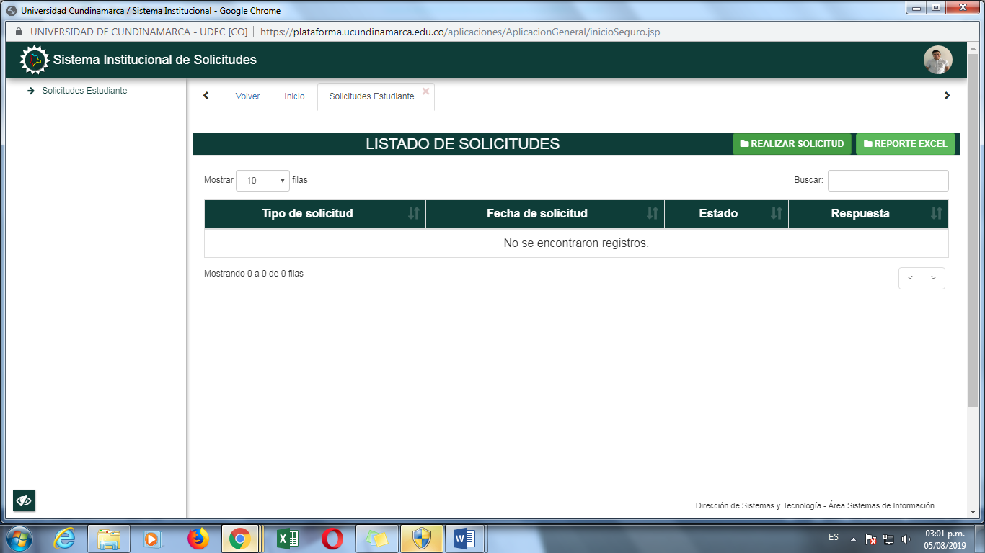
- Seleccione el Pensum (Programa Académico)
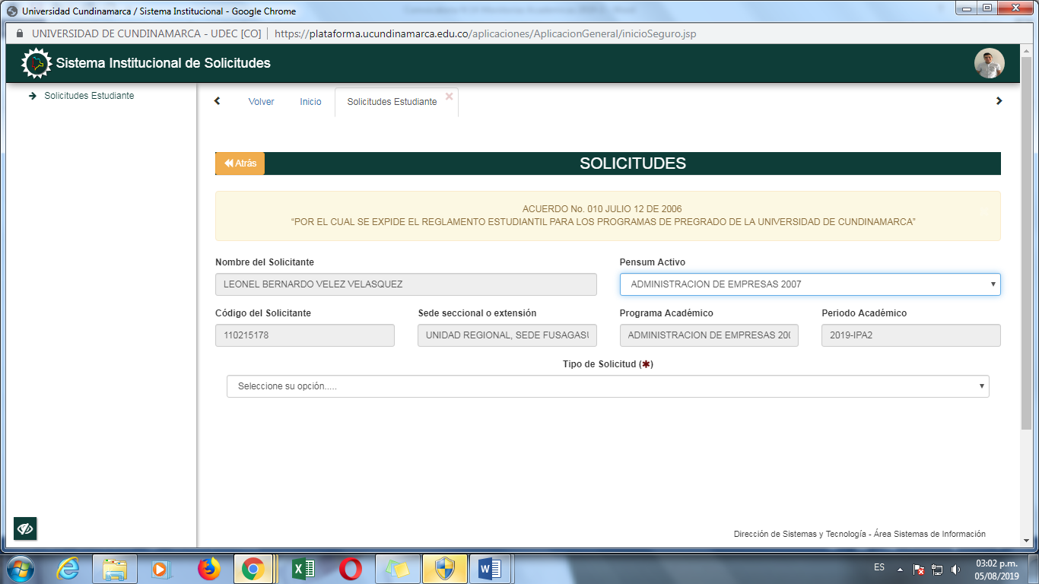
Seleccione el Pensum

- De clic en el Tipo de Solicitud y seleccione Monitoria Académica
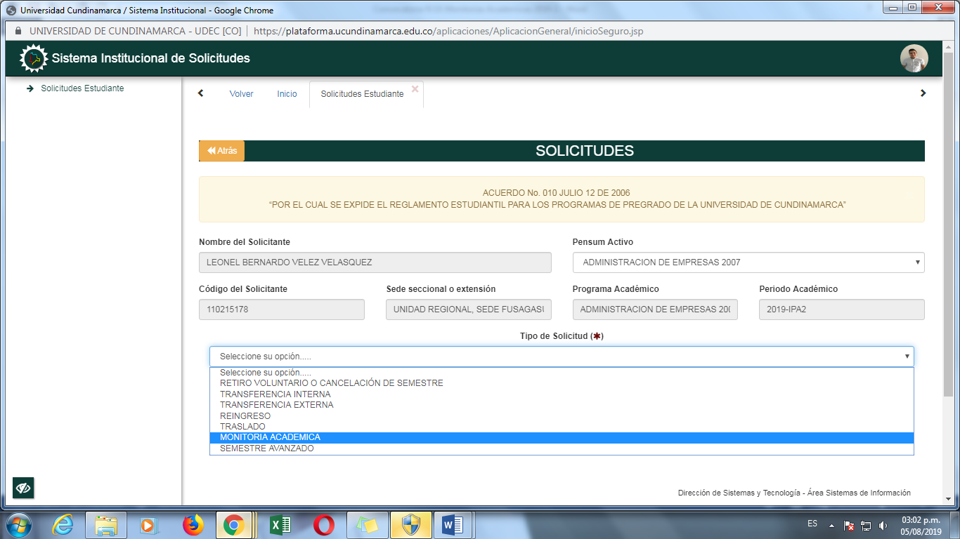
- Seleccione de la lista desplegable el tipo de Monitoria en la que desea Inscribirse.
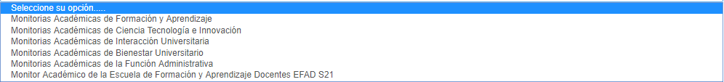
- Una vez consultado con la Coordinación del Programa académico o con la Dirección de Bienestar Universitario Describa la Actividad, el Proyecto o el Núcleo Temático en el que va a desarrollar la Monitoria Académica.

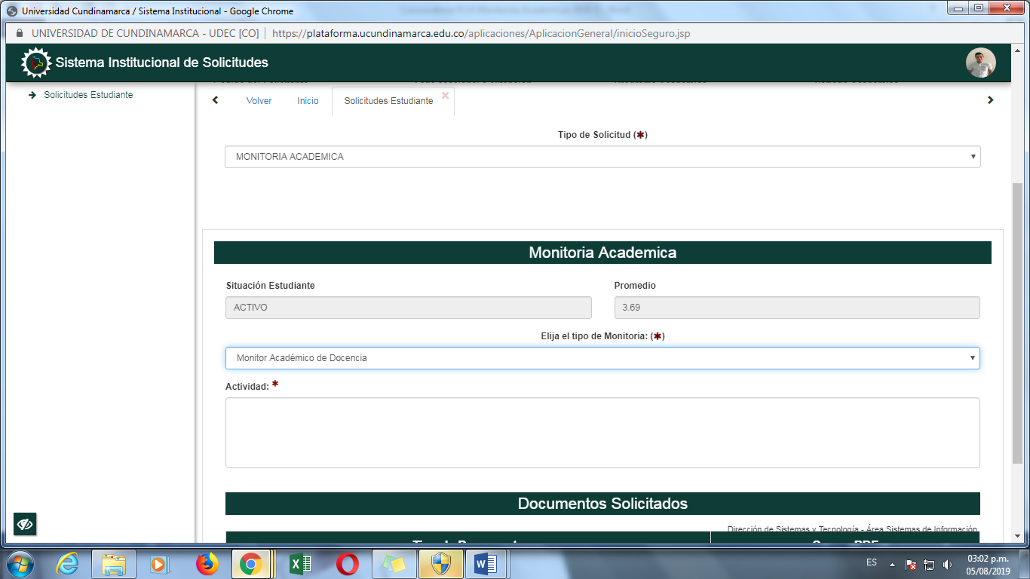
Describa la actividad, proyecto o núcleo temático.
- Adjunte el documento de Identificación en formato PDF.

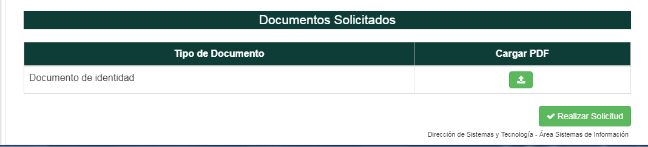
- Verifique que el documento este cargado en ver soporte. 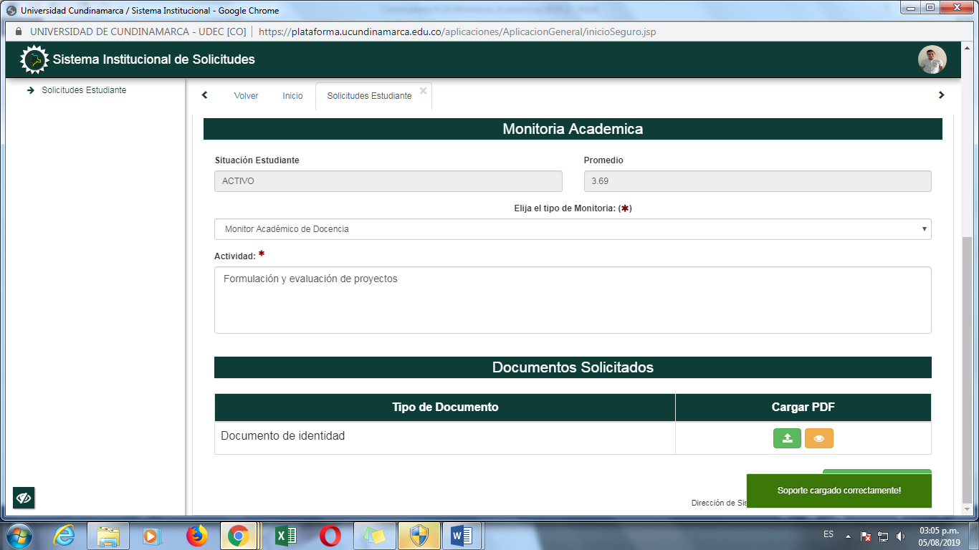

- Cerciórese de dar clic en el botón Realizar Solicitud, antes de concluir.
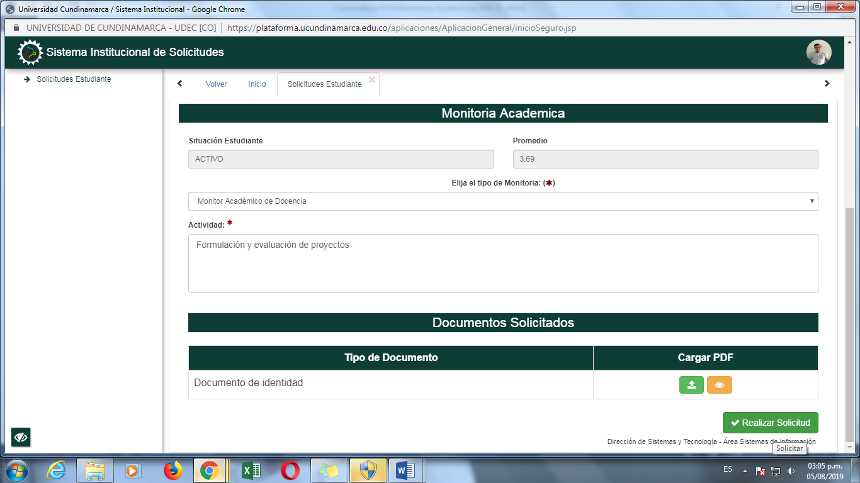
- En caso de cumplir con los requisitos básicos, la plataforma le indicara que su Inscripción fue realizada con éxito.

